Abd. BSF + GlasscheibeWG AP Blau

Gira

Eigenschaften

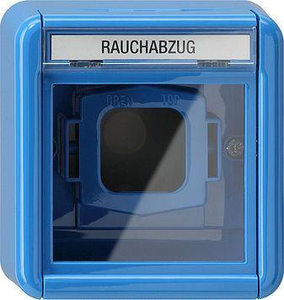

GTIN:

4010337207306

HAN:

020730

Ausführung

einteilige Wippe

Farbton

blau

Werkstoff

Thermoplast

Befestigungsart

Schraubbefestigung

RAL-Nummer

5015

Schutzart (IP)

IP20

Verwendung

Schalter/Taster

Farbausprägung

Blau

Aufdruck/Kennzeichnung

ohne Aufdruck